3.10今日动态
- 来园篇
今日来园幼儿22人，11人请假。能够主动和老师打招呼的小朋友有于锦楠、张佳妮、邓淼、鞠雨恒、沈沐晨、李沐冉、吴弈鸣、臧宇朋、曹铭轩、栾晞纯、李宗昊、万晞文、李一阳、王艺瑾、徐梓皓、陶栀夏、金芳伊
能够自己绕水杯带的小朋友有邓淼、鞠雨恒、臧宇朋、曹铭轩、栾晞纯、万晞文、李一阳、王艺瑾、徐梓皓、陶栀夏

二、区域游戏篇
今天我们的区域游戏中，大部分的孩子玩游戏比较专注，能够根据自己的兴趣和喜好选择区域并进区游戏的小朋友有于锦楠、张佳妮、邓淼、鞠雨恒、李沐冉、吴弈鸣、臧宇朋、曹铭轩、栾晞纯、李宗昊、万晞文、李一阳、王艺瑾、徐梓皓、陶栀夏、金芳伊
能够专注游戏的小朋友有于锦楠、张佳妮、邓淼、鞠雨恒、李沐冉、吴弈鸣、曹铭轩、栾晞纯、李宗昊、万晞文、李一阳、王艺瑾、徐梓皓、陶栀夏、高宇辰、金芳伊
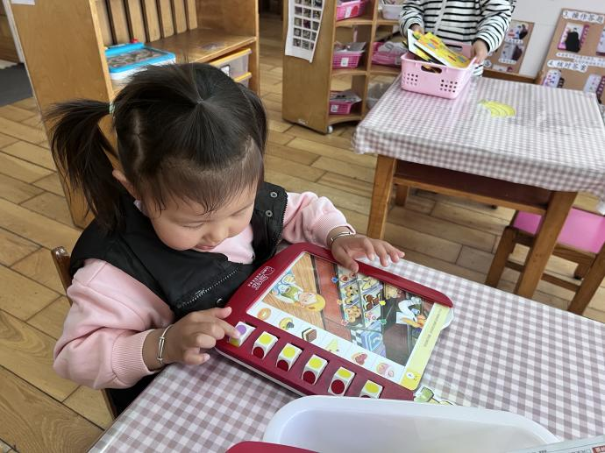 | 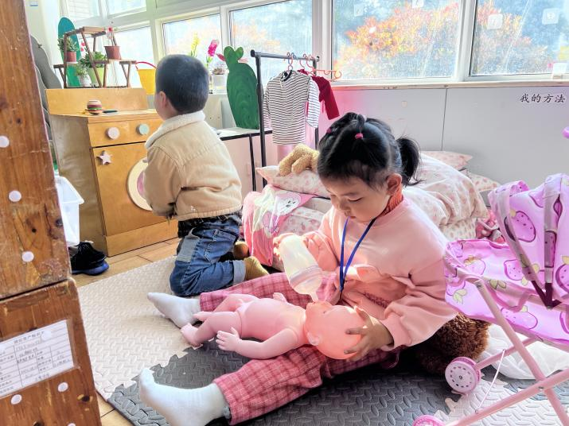
益智区 | 娃娃家
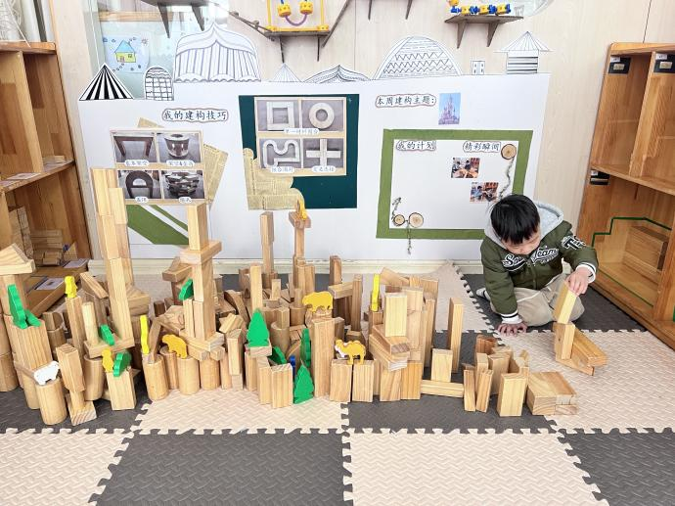 | 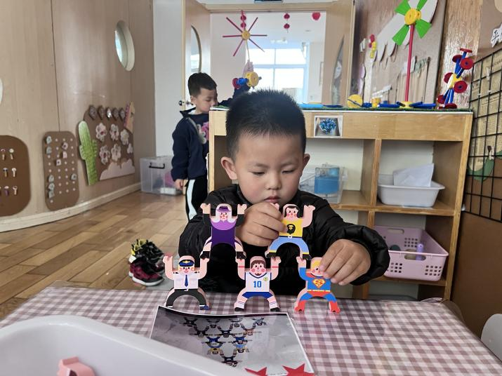
地面建构区 | 科探区

四、生活篇
1.午餐情况
今天午饭吃的是金针菇肥牛和西蓝花炒胡萝卜丝，吃的是玉米饭，喝的是青菜鸡蛋汤。能够全部吃完的小朋友有冯钰源、张佳妮、邓淼、沈沐晨、李沐冉、吴弈鸣、臧宇朋、曹铭轩、栾晞纯、邹羽晗、李宗昊、万晞文、李一阳、王艺瑾、徐梓皓
能够保持桌面整洁的小朋友有张佳妮、邓淼、沈沐晨、李沐冉、臧宇朋、曹铭轩、栾晞纯、李宗昊、万晞文、李一阳、金芳伊
2.午睡情况
在一点前睡着的小朋友有冯钰源、张佳妮、邓淼、鞠雨恒、沈沐晨、李沐冉、吴弈鸣、臧宇朋、栾晞纯、邹羽晗、李宗昊、万晞文、李一阳、王艺瑾、徐梓皓、陶栀夏、金芳伊
在一点后睡着的小朋友有郑丽莎、曹铭轩。

友情提醒：
1.安全教育请及时完成。
2.各位家长中午好，今天周五没有延时班，孩子统一15:30放学，另外这周将把被子统一带回去周末清洗、晾晒，请爸爸妈妈们告知接送幼儿的家长今天15:25在门口放学通道排队领取被子，先领被子再接孩子，另外，请假的小朋友如果需要打包被子，请在两点二十之前私聊老师

